**Ж.Досмұхамедов атындағы педагогикалық колледж**

**«Мен- балабақша тәрбиешісімін»**

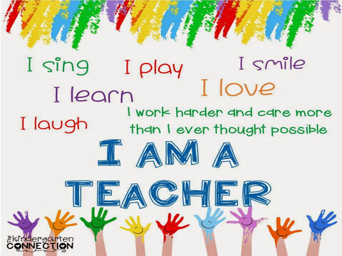

Топ: 2а КДО-9

Оқытушы:Ш.Е.Мухтарова

Орал 2017

**Топ:** 2aКДО-9,3п КДО

**Уақыты:**22.12.17

**Сыныптан тыс шараныңтақырыбы:**“Мен балабақша тәрбиешісімін”

**Құзыреттілікке жеткізетін шараның мақсат-міндеттері:**

**А) Ақпараттық құзыреттілік**Студенттерге ұстаз еңбегі, ұстаздық тәлім – тәрбие бағыттары, балабақша тәрбиешісі мамандығы туралы үш тілде ақпарат беру , меңгерту

**Ә) Коммуникативтік құзыреттілік** Студенттердің сөйлеу, ойлауын дағдысын қалып тастыру,ұстаздың өлшеусіз еңбегін бағалай білуге, ұйымшылдыққа тәрбиелеу,олардың шығармашылықпен жұмыс істеу ,өз ойын еркін айтып, дәлелді сөйлеуін қалыптастыру.

**Б) Проблеманы шешу құзыреттілік** Проблемалық сұрақтарды, нақыл сөздерді пайдаланып студенттерді қиындықтан шыға білуге баулу. Шара арқылы студенттердің ойында ұстаз туралы жақсы түсінік қалыптастыру. құрметтеуге, сыйлауға, бағалауға тәрбиелеу, ұжымда, топта, жұпта жұмыс жасауға ,кері байланысқа дағдыландыру

**Сыныптан тыс шараныңтүрі:**презентация

**Сыныптан тыс шараныңәдіс-тәсілдері, қолданылатын пед.технологиялар:**АКТ,СТО

1.Жүргізуші

Армысыздар құрметті ұстаздар мен студенттер.Біздің бүгінгі “Мен балабақша тәрбиешісімін” атты іс-шарамызға қош келдіңіздер.

2.Жүргізуші

Добрый день дорогие учителя и студенты.Добро пожаловать к нашему празднику “ Я воспитатель детского сада”.

3.Жүргізуші

Good morning dear teachers and students. Welcome to our party “I am a kindergarten teacher”.

1.Жүргізуші

Біз қараша айының 27 мен желтоқсан айының 9 аралығында 50 Заңғар балабақшасында алғашқы машықтан өттік.Онда біз тәрбиешілерден көп нәрсені үйрендік.Олар бабалармен сөйлесу, ертегілерді тыңдау, жазуды үйрету, оқуға үйрету, ән салуға, би билеуді, ермексаз және қазғазбен жұмыс жасау. Осы үйренген нәрселерімізді сіздерге көрсеткіміз келеді.

Тәрбиеші ең алдымен күлімдей,ойнай,өлен айта білу керек.Ең бастысы балаларды шын жүрегімен жақсы көре білу керек.

2.Жүргізуші

Воспитательница должна уметь петь,играть с детьми.Самое главное любить их!

3.Жүргізуші

I work harder and care more than I ever thought possible. These words can be our device. Dear students, repeat after me. I sing. I play.I smile. I learn. I laugh. I love. I am a Teacher.

**Ән. ( Mother finger )**

3.Жүргізуші.

(Диана) **Tutoring Strategies for Kindergarten**

Almost everything young children do in the preschool and kindergarten years supports their emerging language and literacy skills. When children have access to reading and writing materials at home, they will incorporate literacy in their play. Whether a tutor is reading aloud, talking, or writing with a child, there are strategies for making these interactions even more valuable. Learn about these strategies in these tips for tutoring preschool and kindergarten children.

Below are some tutoring strategies for working with children in preschool and kindergarten. They include:Reading aloud

Talking with children

Writing with children

These strategies may also be appropriate for older children in an earlier phase of literacy development.

Алтын:One of the best ways to encourage emerging literacy is to read aloud with a child as often as possible. If you work with a child in a preschool or kindergarten, spend at least part of each session reading aloud.Read-aloud sessions involve much more than saying words and turning pages. When you express your own excitement about the pictures, story, setting, and characters, the child will be excited too. With your guidance, the child can learn to take meaning from the words and expand his or her understanding and enjoyment of the story.

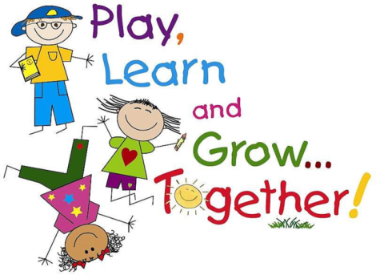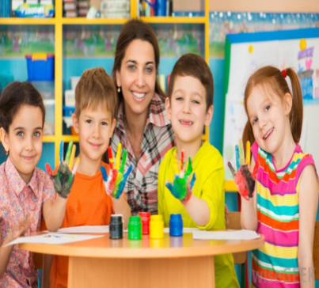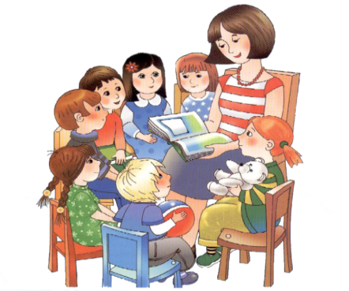

1 жүргізіші.

1)Келесі кезекті студенттеріміздің арнайы дайындаған өлең жолдарына береміз.

«Детсий сад» (Гулдана), «Балалық шақ»(Мадина), “My Kindergarten”( Лунара)

2) Мадина,Ажар,Айгерим:(Choose a book, set to know the book, set the stage for success)

3) Гулдана **(Talking with children)**

Talking helps children develop thinking skills, use their creativity, express ideas, increase their vocabulary, and understand the relationships between oral and written forms of language. As described above, talking is an important part of reading aloud with young children.

4) **Ойын “What is this”.**

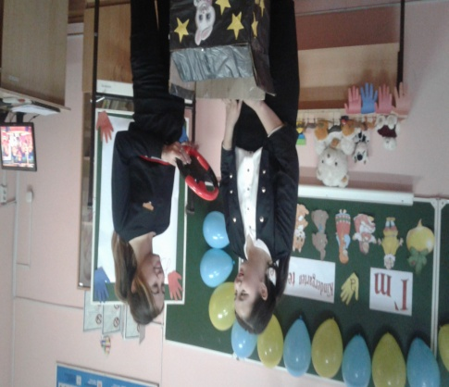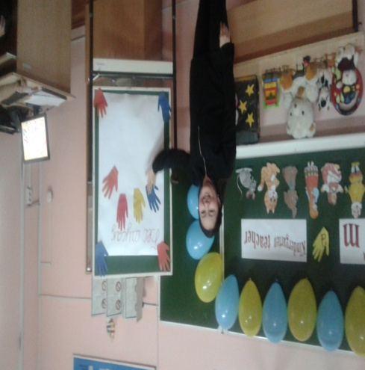

5) Айымгуль **(Importance of Fairy Tales)**

During our practice we organized “ Fairy-tale Party’’. Fairy tale “The Bun” staged by the students and children. The children were very impressed. Classic fairy tales are not just popular stories for children. They have numerous benefits which can be used to help us raising our kids to mature and responsible persons.Fairy tales teach us about ourselves and our society, help us to find solutions for variety of problems, tell us what is right and wrong and of course they have incredibly comforting effect.

**As Albert Einstein said: “Logic will get you from A to B. Imagination will take you everywhere.”**

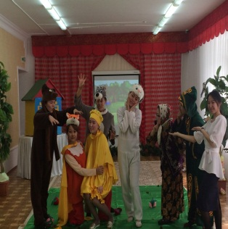3Пкдо

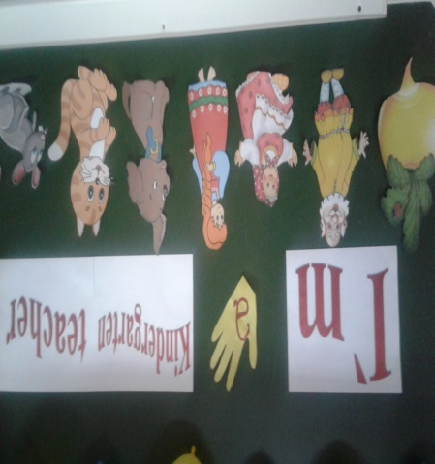

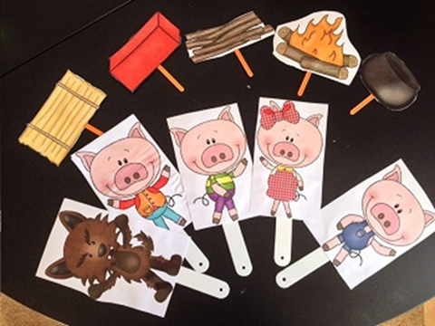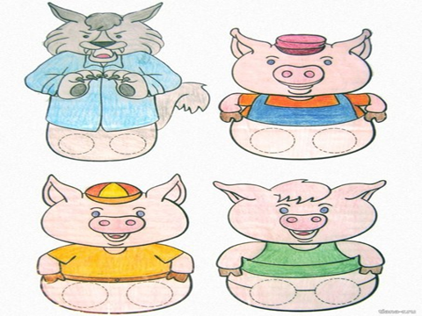

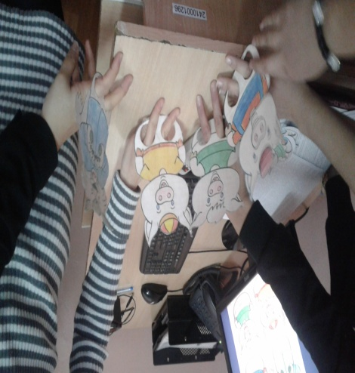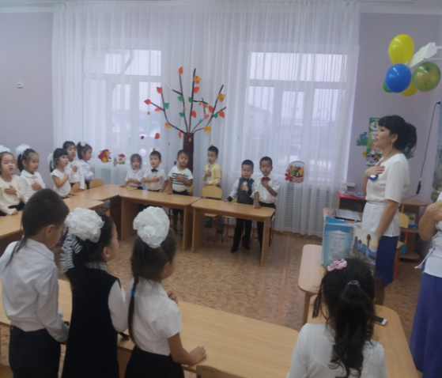

6) **Ән «Ертегілер әлемі»** (Лунара)

7) Оқу (Лунара )**Writing with children.**

Writing is communicating with others by putting ideas in print. Children begin learning to write in the early years. Writing focuses children's attention on print, helps them learn that letters represent sounds, and contributes to their emergent reading skills. Handwriting comes later when children can form letters and words in conventional ways.

8) Оқу. ( Наргиза) Here are some examples:

Bring writing materials to each session. In your tutor's toolbox include:A magic slate

Paper (lined and unlined; different sizes, shapes, colors, weights, and textures) Writing tools (crayons, markers, alphabet stamps and pad, pencils)

a small slate, chalk, and an eraser.

9) **Би.**(Алтынай, Дана, Әдемі, Гауһар)

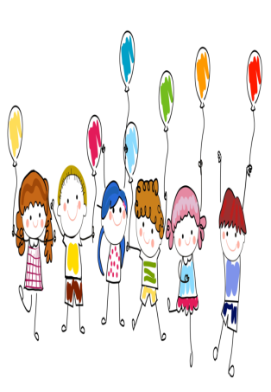

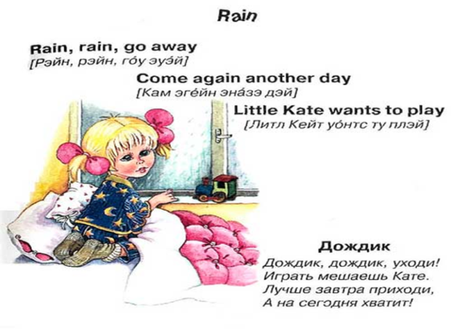

10) Оқу. (Жаннур) (Help the child see the connections between oral and written language.)

11) Тақпақ. (Акмаржан)

12) **Рифмовки** (16кыз)

1 Айымгуль

2 Ажар

3 Алтын

4 Айжан

5 Айсәуле

6 Жұлдыз

7 Айкүміс

8 Мадина

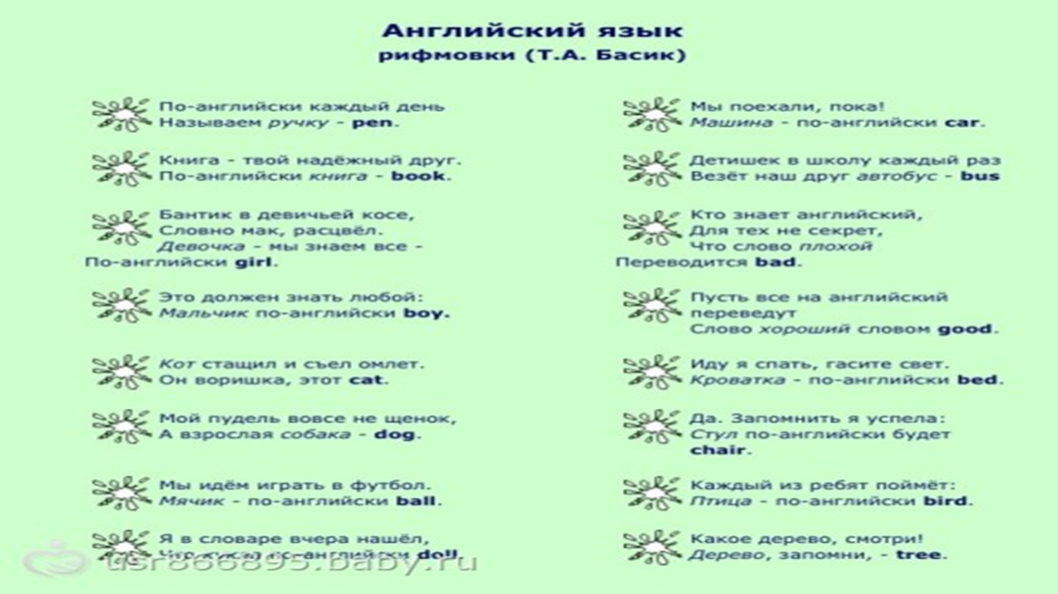

13) Оқу (Әдемі**)(Teaching children dance)**

Teaching Children Dance contains a practical framework and approach for presenting creative dance lessons to children in kindergarten to fifth grade. program with detailed descriptions of strategies. Featuring 20 dance learning experiences, the book has been updated and expanded to reflect educators' renewed commitment to making dance an integral part of children's education.

Би «Флешмоб». ( Алтынай, дана, Гауһар, Әдемі)

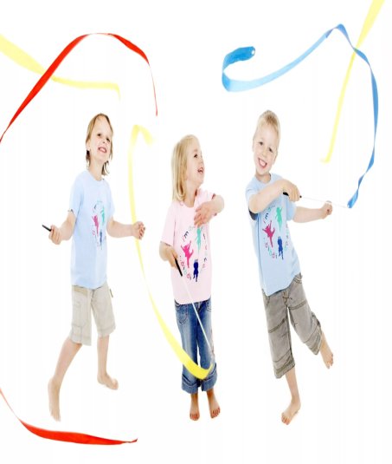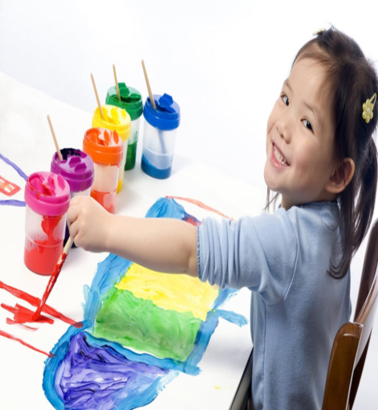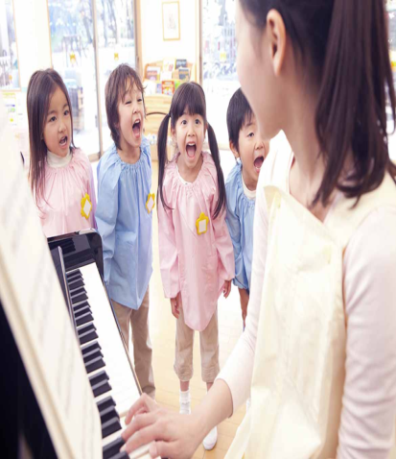

14) Оқу (Дәмелі **Teaching painting**)

Интернетте сурет салу. Ромашка жасау

**Colors sоng** (all together)

15) **Teaching children sing**

(Жұлдыз)

**Ән. «Учат в школе»** үш тілде орындалады

1.Жүргізуші

Осылайша, бүгінгі шарамыз өз мәресіне жетті. Келесі кездескенше күн нұрлы болсын!

2.Жүргізуші

И на этом наше мероприятие заканчивается, до новых встреч!

3.Жүргізуші

Thank you for your attention! Good-bye!